28.11.24

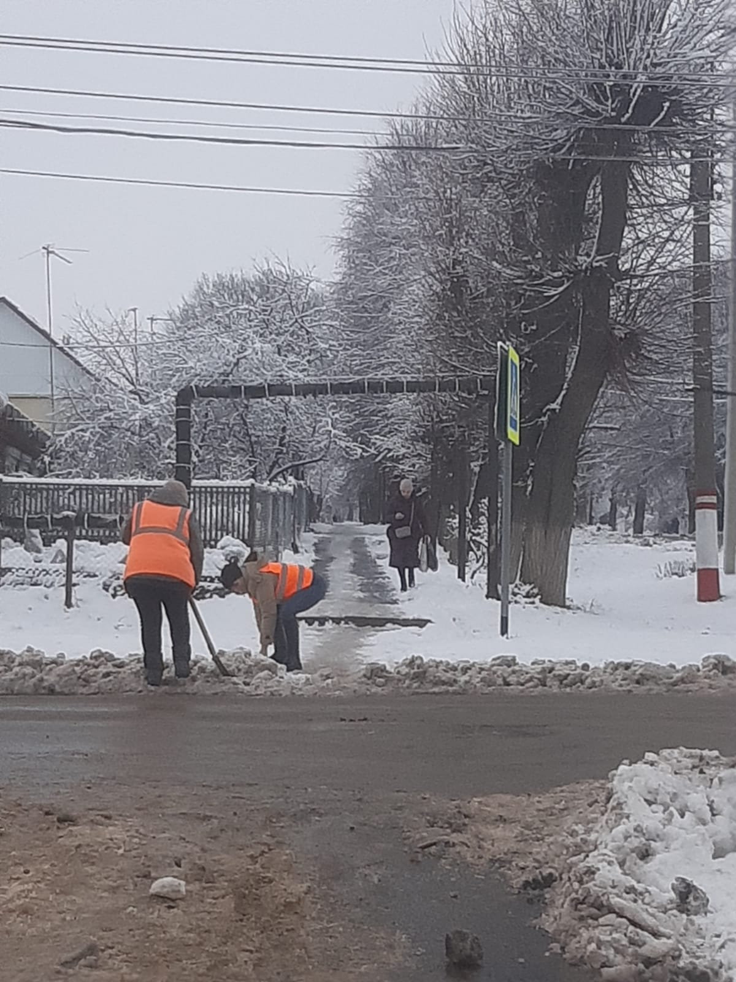

Уборка снега на пешеходных переходах

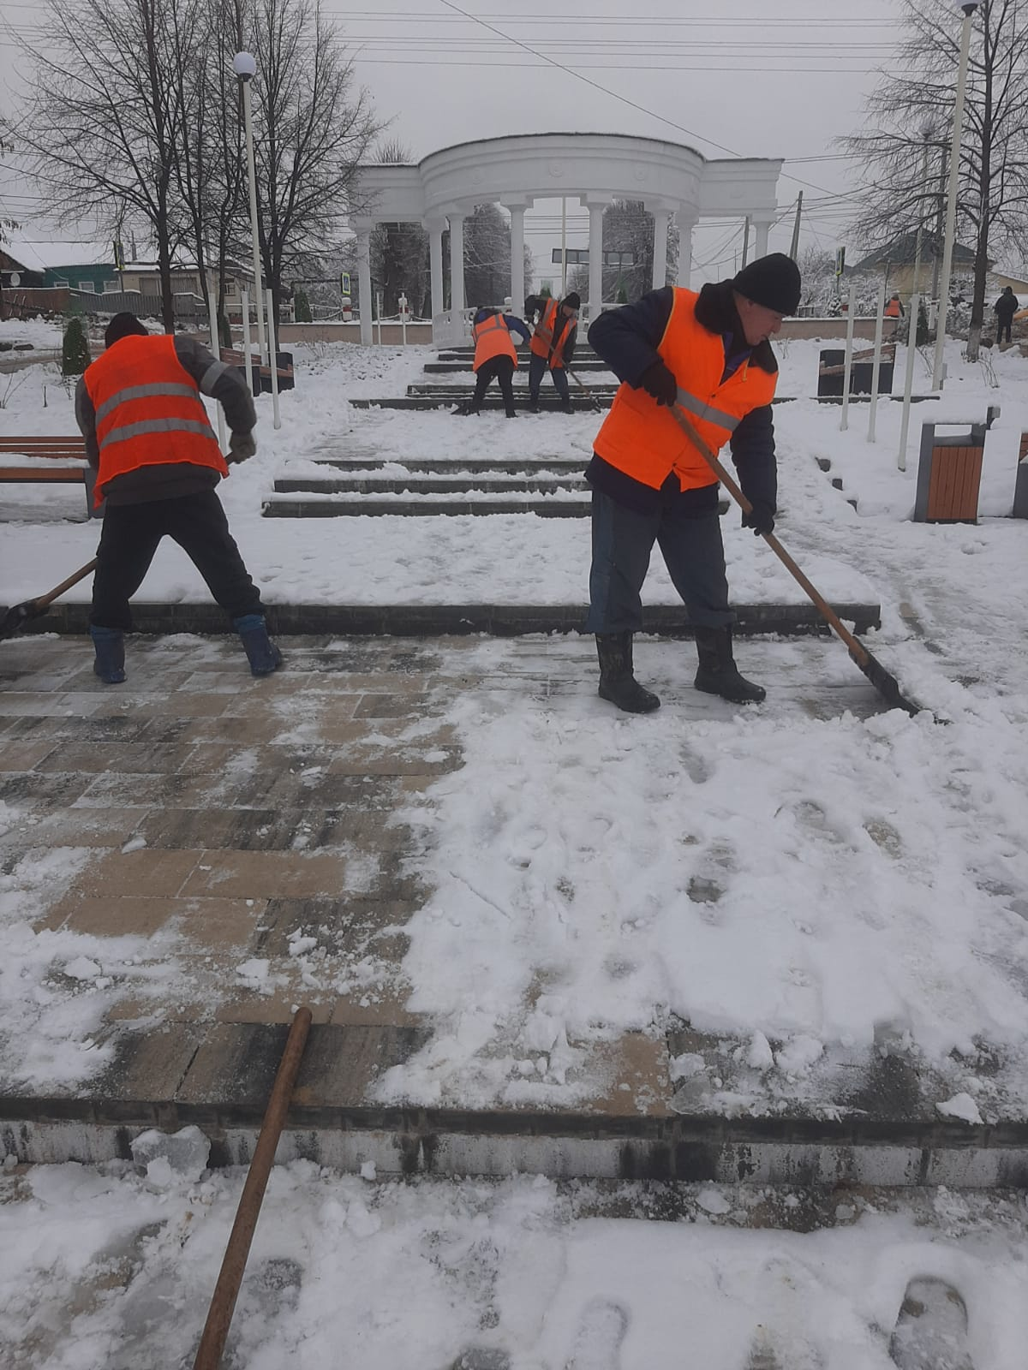

Уборка снега на лестницах

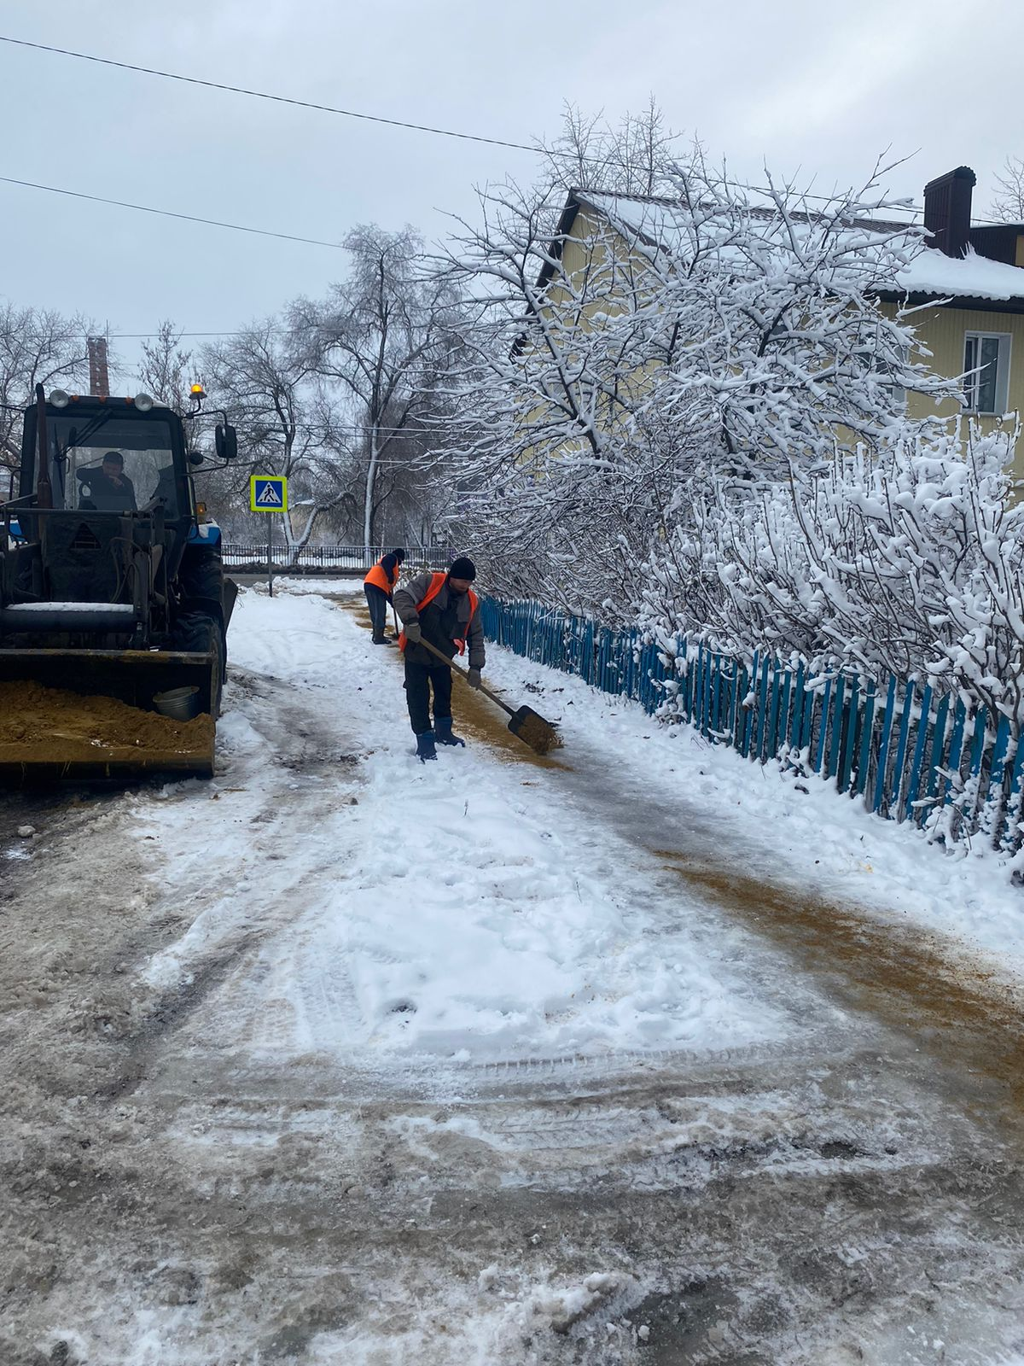

Посыпка ПСС пер. Фабричный

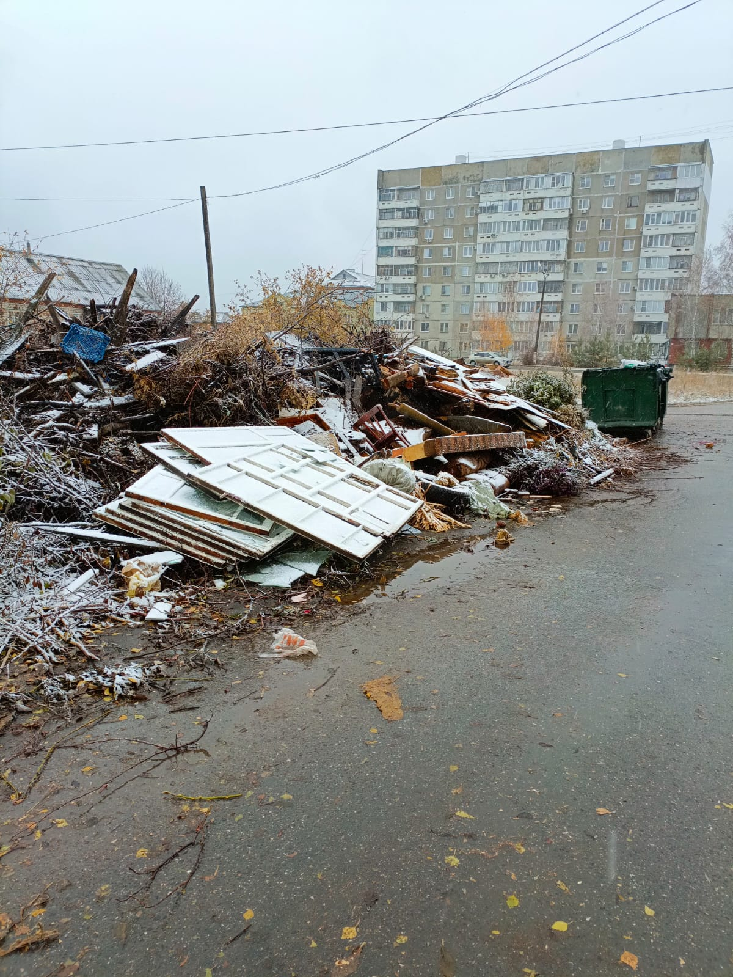

Уборка свалки ул. Лермонтова 100